**Inchirieri la un internet café**

Nume: Paduraru George

Grupa: 1311A

Cadru didactic coordonator: Avram Sorin

# **Introducere**

Aceasta aplicatie este creata cu scopul de a oferi posibilitatea rezervarii unui calculator, unei console sau a unui simulator la un internet café.

Baza de date cuprinde 3 tabele:

* Bookings
* Systems
* Engineers

Functiile disponibile sunt:

* Insert
* Delete

# **Aplicatii necesare**

Se instaleaza python 3.11 care poate fi descarcat de pe site-ul oficial: https://www.python.org/downloads/

1. PyQt5

PyQt5 este un pachet Python folosit pentru creare de interfete intr-un mod usor de inteles si usor de utilizat.

Comanda de instalare:

pip install pyqt5-tools

1. MySQL

MySQL este folosit in cadrul aplicatiei prin intermediul mysql.connector.

Pentru a utiliza MySQL cu Python aveti nevoie de:

* MySQL Workbench pentru vizualizarea bazei de date intern
* MySQL Server pentru realizarea conexiunii la baza de date
* MySQL Connector/Python pentru conectarea codului Python la baza de date

# **Diagrama ER**

# 

Constrangeri prezente in tabele:

* EngineerID este un foreign key ce referentiaza ID din ingineri. Astfel un inginer poate fi asignat la mai multe statii.
* SystemBook este un foreign key ce referentiaza SysID din systems. Astfel o rezervare poate fi asignata la o singura statie.
* Contact este unique. Fiecare inginer este unic prin modul sau de contact.
* Email este unique. Rezervarea este unica per email.
* Duration este not null. Nu se poate realiza o rezervare fara sa fie specificata o durata mai mare decat 0.

# **Conectarea la baza de date din aplicatie**

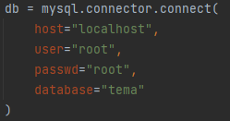

Aplicatia se conecteaza la o baza de date existenta numita “tema”, folosind user-ul “root” cu parola “root” pe statia de pe care se ruleaza.

# **Prezentare aplicatie**

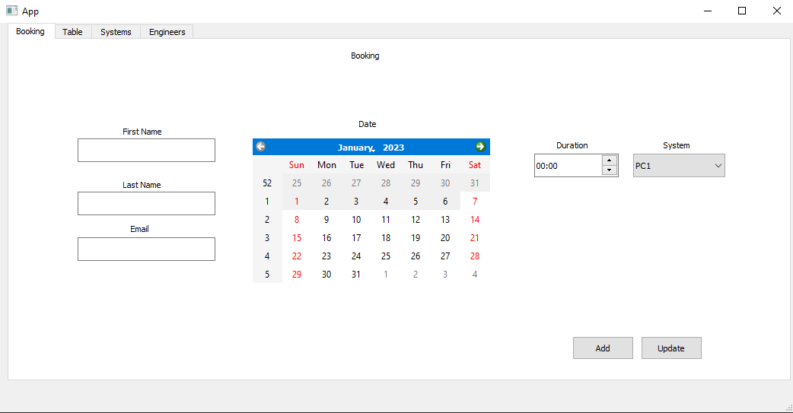

Butonul de “Add” permite introducerea rezervarii in baza de date. Aceasta intrare va fi introdusa intr-o tabela in sectiunea “Table” a aplicatiei. Datele din chenarele “First Name”, “Last Name” si “Email”, “Duration” si “Date” sunt validate in cod.

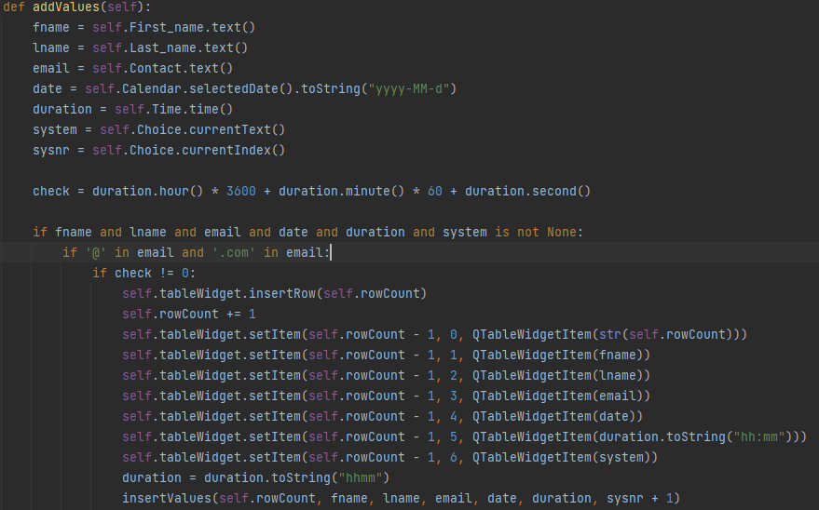

Dupa validare, aceste date sunt introduse in baza de date:

